12.05.2020-15.05.2020
Тема недели: «Труд весной»
Цель:
12.05.2020 Вторник.
1. Ознакомление с окружающим.
Тема: «Как мы с Фунтиком возили песок»
Цель: дать детям представление о том, что папа проявляет заботу о своей семье; папа умеет управлять машиной, перевозить груз и людей – он шофер в своем доме. Формировать уважение к папе.
Материал. Игрушечные машины, кукла Фунтик, картинка с шофером и машиной, отцов и дедушек ребят.
Ход занятия
Во время прогулки воспитатель (мама) и кукла Фунтик обращают внимание детей на большую кучу песка в песочнице.
Фунтик. Ребята, посмотрите, как много песка появилось в песочнице?
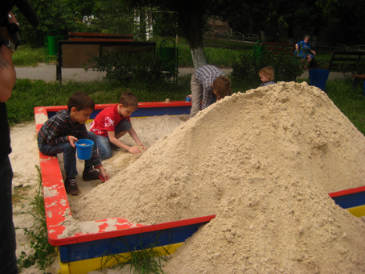
Воспитатель. Фунтик, а ты знаешь, откуда появился этот песок?
Фунтик. Ну, это, наверное, песочный дождик прошел.
Воспитатель. Ребята, разве бывает дождик песочным? А вы как думаете, откуда появился этот песок? (Ответы детей). Правильно, песок привезли в детский сад на большой грузовой машине. Подскажите нам с Фунтиком, кто управлял машиной? (Шофер.)
Показать детям картинку с изображением шофера и машины и читает стихотворение:
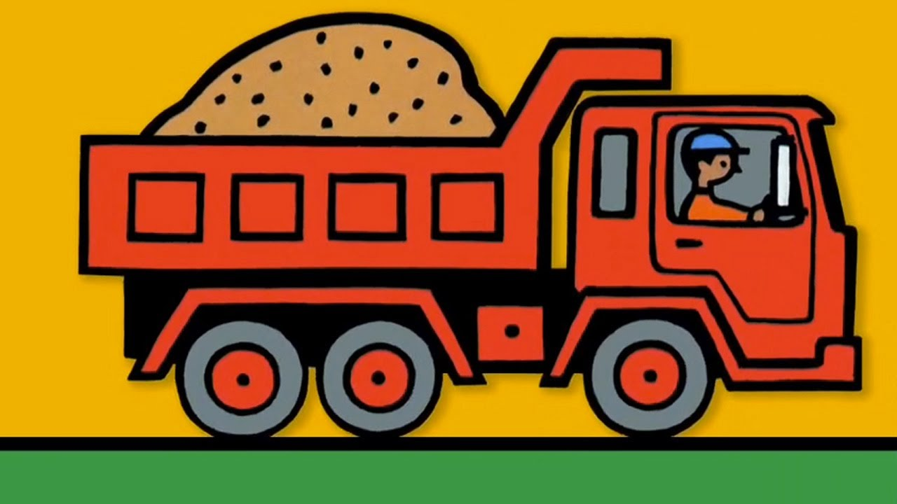
Наш шофер помыл машину,
Сел за руль и выгнул спину.
Загудел мотор и шины
Зашуршали у машины.
Воспитатель спрашивает: «Для чего песок привозят в детский сад?» (Чтобы дети в него играли.) Обращает внимание детей на то, что шофер, который привез песок, заботливый.
Воспитатель. Работа шофера нелегка, совсем не просто управлять большой машиной! Ребята, вспомните, а кто помогает вашим мамам перевозить различные грузы из магазина, с дачи? (Папа, дедушка.)
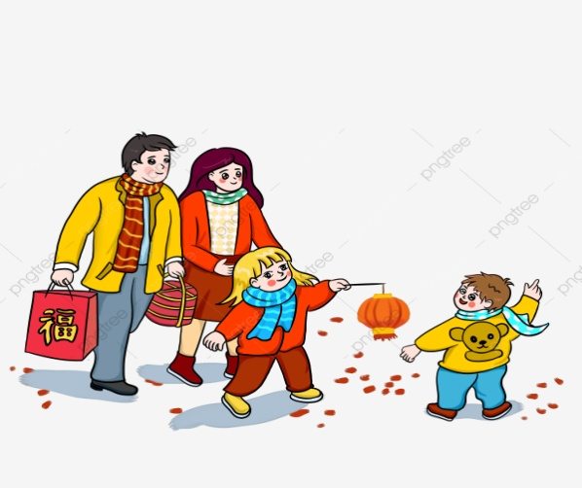

Папа дома – шофер, он очень заботливый. Папа возит всю семью по городу, на дачу, к бабушке.
Воспитатель предлагает детям рассмотреть фотографии отцов и дедушек, а затем рассказать о своих папах (дедушках), о том, какие они. (Например: «Это мой папа, его зовут Коля, он умелый, заботливый, ловкий, сильный» и т.д.)
Воспитатель обращает внимание детей на то, что папа, как шофер, разбирается в машине и ухаживает за ней. Он меняет колесо, если оно повреждено, заправляет бак бензином, чисто моет машину, чтобы она была красивой, и в ней было приятно ездить.

2. Физическая культура №33
Задачи. Повторить ходьбу и бег врассыпную, развивая ориентировку в пространстве; повторить задание в равновесии и прыжках.
1-я часть. Ходьба в колонне по одному; ходьба и бег врассыпную по всему залу. Воспитатель следит, чтобы дети не наталкивались друг на друга, бегали в разном направлении. Упражнения в ходьбе и беге чередуются. Музыкальное сопровождение желательно.
2-я часть. Общеразвивающие упражнения с кольцом (от колъцеброса).
1. И. п. – ноги на ширине ступни, кольцо в правой руке. Поднять кольцо через стороны вверх, переложить его в левую руку, опустить через стороны вниз. Поочередно передача кольца.
2. И. п. – ноги на ширине ступни, кольцо в согнутых руках у груди. Присесть, вынести кольцо вперед, руки прямые, вернуться в исходное положение (4 раза).
3. И. п. – стойка на коленях, кольцо в правой руке, левая на поясе. Поворот вправо (влево), положить кольцо у носков ног; повернуться, взять кольцо, вернуться в исходное положение (по 3 раза).
4. И. п. – ноги слегка расставлены, руки произвольно вдоль туловища, кольцо на полу у носков ног. Прыжки вокруг кольца в обе стороны, в чередовании с ходьбой на месте (по 2–3 раза в каждую сторону).
Основные виды движений.
Равновесие. Ходьба по гимнастической скамейке (высота 30 см). Прыжки через шнуры (расстояние между ними 30–40 см).
Дети становятся перед скамейками и выполняют ходьбу по скамейке, руки на поясе, в умеренном темпе. Спину и голову надо держать прямо, сохраняя при этом равновесие. Взрослый находится между скамейками и осуществляет страховку, дает указания. Затем дети приступают к выполнению прыжков – перепрыгивание на двух ногах через шнуры.
Подвижная игра. "Мыши в кладовой".

    - Среда.

1.Развитие речи
Тема: Заучивание стихотворения И. Белоусова «Весенняя гостья».
Цель:
- Обогащать словарный запас детей прилагательными и глаголами;
-помочь заучить стихотворение И.Белоусова «Весенняя гостья».;
-закрепить названия птицы ласточка;
- Развивать речевое дыхание,
-Развивать интонационную выразительность речи.
Ход занятия.
Дружно за руки возьмемся,
И почувствуем тепло (взяться за руки).
Повернемся, улыбнемся (повернуться в стороны и улыбнутся)-
Словно наше солнышко.
Здравствуйте, Ребята. Давайте, скажем всем, здравствуйте и улыбнемся своим родным.
А вы знаете ведь каждая улыбка - это маленькое солнышко, от которой становится тепло и хорошо. Поэтому еще раз улыбнемся всем и подарим им хорошее настроение!
Воспитатель: Ребята, посмотрите, кто это?
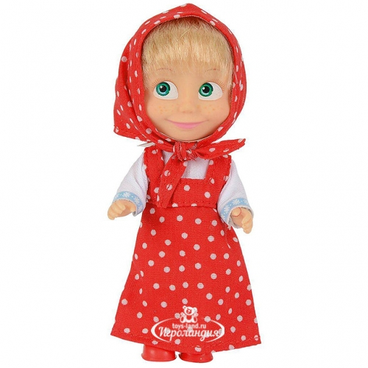
Здравствуйте, ребята! (дети здороваются). Вы все меня узнали?
Дети. Да, Маша!
Воспитатель: Да это же Маша.
Маша. А вы знаете кто мой лучший друг?
Ребята, я очень соскучилась по Мишке и хочу пойти к нему в гости. Но, Мишка мне сказал, приходи ко мне в гости весной, потому что он всю зиму спит, Ребята, подскажите, мне уже пора к Мишке в гости? (Ответы детей).
Какое время года сейчас?
А как вы узнали ,что наступила весна?
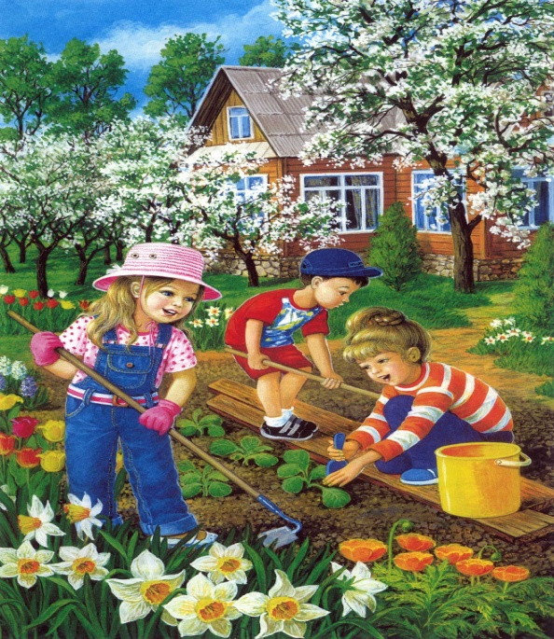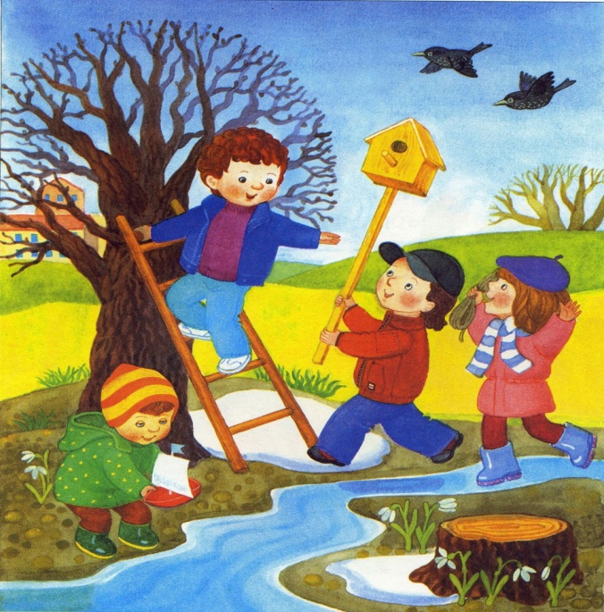

Воспитатель: Наши дети очень умные, внимательные и наблюдательные.
Давайте Маше расскажем о признаках и весны, а в этом нам помогут картинки, мы узнаем, что же происходит весной.
Какое солнышко весной? (теплое, яркое)
- Что делает солнышко? (пригревает, припекает, ласкает)
- Что происходит со снегом? (Тает снег, бегут ручьи, появляются проталины).
- Что происходит весной с природой? (на деревьях появляются почки, появляется первая травка, первые цветочки
- Что происходит с насекомыми? (Насекомые просыпаются, они выползают из земли, с деревьев)
А раз появились насекомые, то и птицы возвращаются в родные края. Да, именно весной к нам из теплых краев прилетают птицы и приносят весну на своих крыльях.
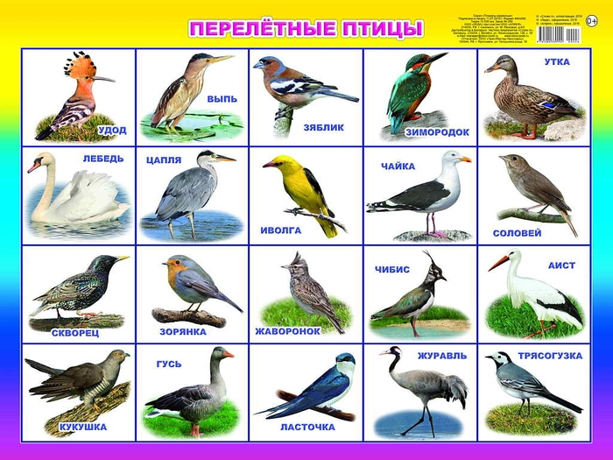
Маша. Молодцы! Теперь я знаю, что наступила весна!
Маша, я детям сегодня хочу прочитать одно интересное стихотворение Сергея Белоусова, которое называется «Весенняя гостья».
Вы послушайте его внимательно, а потом ответите - кто она, эта весенняя гостья?
«Весенняя гостья».
Милая певунья,
Ласточка родная,
К нам домой вернулась
Из чужого края.
Под окошком вьется
С песенкой живою:
«Я весну и солнце
Принесла с собою»
Воспитатель: О ком это стихотворение?
Дети: О птичке, о ласточке.
А вот и она (показ картинки ласточки).
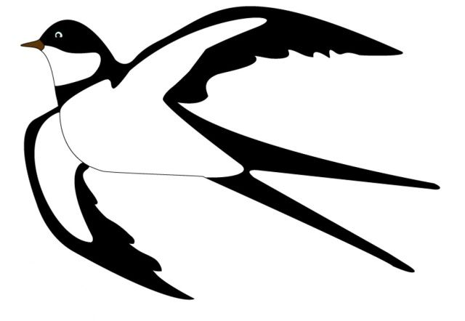
Воспитатель: Давайте ласточке расскажем это стихотворение.
(читаю стихотворение еще раз)
Воспитатель: Как в стихотворении называют весеннюю гостью?
Дети: Милая певунья, ласточка родная.
В: Куда она вернулась?
Д: К нам домой вернулась.
В: Откуда она вернулась?
Д: Из чужого края.
В: Под окошком вьется с песенкой живою, –
– А какую песенку поет в стихотворение ласточка?
Д: Я весну и солнце принесла с собою
В: И в самом деле, ласточка принесла нам весну и солнце. На улице тепло и солнечно. Ребята, а зачем весной птицы возвращаются в наши края? (Если дети затрудняются ответить, продолжаю). Весной перелетные птицы прилетают к нам, чтобы до осени успеть вывести птенцов, вырастить их, научить летать и осенью снова отправиться в теплые края, а весной вернуться к нам домой .
А сейчас мы с вами поиграем и немного отдохнём.
Физкультминутка «Перелетные птицы»
Птички прыгают, летают (Дети прыгают)
Крошки птички собирают.(«клюют»)
Пёрышки почистили,
Клювики почистили (изображают)
Птички летают, поют (машут руками)
Зёрнышки клюют (наклоняются)
Дальше полетели
И на место сели (улетают», садятся)
Д/и « Громко – тихо».
Я буду произносить строчку из стихотворения громко, а вы тихо. И наоборот я тихо, а вы громко.
Д/и «Доскажи словечко». Мы сейчас с вами поиграем, я начинаю стихотворение, а вы продолжаете
Маша. Молодцы, ребята. А может кто-нибудь уже всё стихотворение запомнил и сможет его рассказать.
Давайте и Маше расскажем стихотворение.
Маша. Нравится вам играть ? Какое у вас сейчас настроение?
Д.: Радостное, веселое, доброе, нежное.
Маша. Я пойду к Мишке в гости и расскажу чем мы с вами сегодня занимались.
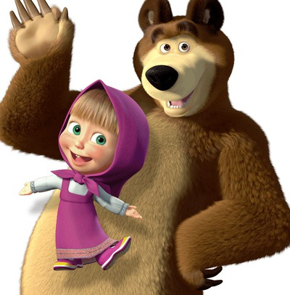
Вы рассказали мне о приметах весны, помогли мне выучить стихотворение. Как оно называется? Спасибо, ребята.

2.Физическая культура. №34
Задачи. Упражнять детей в ходьбе и беге между предметами; в прыжках со скамейки на полусогнутые ноги; в прокатывании мяча друг другу.
1-я часть. Ходьба и бег в колонне по одному между предметами. Дети выполняют ходьбу между кубиками "змейкой", а между мячами – бег. Главное в ходьбе и беге – не задевать за предметы и соблюдать дистанцию. Выполняют задания в ходьбе и беге (2–3 раза).
2-я часть. Общеразвивающие упражнения с мячом.
1. И. п. – ноги на ширине ступни. Мяч в обеих руках внизу. Поднять мяч вверх, поднимаясь на носки; опустить мяч, вернуться в исходное положение (4 раза).
2. И. п. – ноги на ширине плеч, руки в согнутых руках у груди. Наклониться, прокатить мяч от одной ноги к другой; выпрямиться, вернуться в исходное положение (4 раза).
3. И. п. – ноги на ширине ступни, мяч в согнутых руках у груди, присесть, вынести мяч вперед; подняться, вернуться в исходное положение (4–5 раз).
4. И. п. – ноги слегка расставлены, мяч в согнутых руках у груди. Прыжки на двух ногах (кругом), с поворотом в обе стороны, с мячом в руках (по 2 раза в каждую сторону).
Основные виды движений.
Прыжки "Парашютисты".. По команде: "Приготовились!" – дети на скамейках занимают исходное положение – ноги слегка расставлены, колени чуть согнуты, руки отведены назад. По сигналу: "Прыгнули!" – выполняют прыжок с приземлением на полусогнутые ноги. Игровое задание повторяется 4–5 раз подряд.
Вначале подается сигнал воспитателя, а затем дети в произвольном порядке прокатывают мяч друг другу (исходное положение – сидя ноги врозь или в стойке на коленях, сидя на пятках).
3.Подвижная игра "Воробышки и кот".

14.05.2020 Четверг
1. Музыка.
По плану музыкального руководителя.
2.Рисование
Тема: «Листочки и почки» (рисование с элементами аппликации)
Цель: Учить детей передавать изменения образа: рисовать ветку с почками и поверх почек наклеивать листочки.
-Формировать представление о сезонных изменениях в природе. Развивать наглядно-образное мышление, воображение.
-Воспитывать интерес к природе и отражению впечатлений в изобразительной деятельности.
Материалы, инструменту, оборудование.
Альбомные листы, цветные карандаши, приготовленные листочки из цветной бумаги, клей, кисточки для клея, бумажные салфетки, , запись пения птиц.

Ход работы
Звучит музыка «Пение птиц в весенним лесу».
-Ребята, в лесу поют птички, распускаются цветочки, просыпаются звери ото сна. Кто мне скажет какое время года наступило. (Весна)
-Правильно ребята, наступила весна. А что происходит весной с деревьями? (На веточках распускаются листочки)
-Посмотрите на нашу веточку берёзы, на её веточках сначала набухли почки, а из почек появились листочки.
Чтение детям стихотворения В. Шипуновой «Почки и листочки»

Набухают соком почки,
Дремлют листики –комочки.
Солнце расколдует почку – узелок,
Лучик поцелует крохотный листок,
Тоненькая веточка скажет:
«Здравствуй деточка!»
- Ребята, давайте мы с вами, тоже нарисуем веточки с листочками.
Но прежде чем приступить к работе, давайте с вами разомнем пальчики.
А для этого проведём пальчиковую игру
«Весёлая мышка»
Ладонь раскрыта, пальцы растопырены (перчатка).
Веселая мышка перчатку нашла,
Ладони смыкаются "ковшом"
Гнездо в ней устроив,
Ладони раскрываются, смыкаясь боковыми сторонами. Сгибают - разгибают пальцы ("зовущий" жест).
мышат позвала.
Кончиком большого пальца поочерёдно нажимать на кончики остальных пальчиков.
Им корочку хлеба дала покусать,
Большой палец гладит остальные (скользящим движением от мизинца к указательному.
Погладила всех
Ладони прижаты друг другу, кладутся под щеку (спят).
и отправила спать.
Самостоятельная деятельность детей.
-А сейчас давайте мы с вами возьмём в руки карандаши и нарисуем веточку, а на ней почки.
Листочки мы с вами будим приклеивать к уже нарисованным почкам на веточке. Необходимо вырезать зелёные листочки (5 листиков) и приклеить их на веточки.
-Ребята у каждого из вас по пять листиков, столько же сколько пальчиков у вас на одной руке.
-Сначала рисуем веточку с почками, а потом приклеиваем листочки.

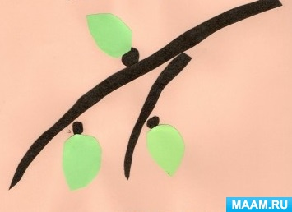

15.05.2020 Пятница
1. Лепка
Тема: «Веточка вербы»
Цель: познакомить с характерными особенностями весенних деревьев;
изобразить веточку вербы поэтапно.
• Упражняться в лепке приемом раскатывания прямыми движениями ладони, использовать приемы лепки: отщипывание, скатывание, надавливание;
• закреплять цвета (коричневый и белый)
• развивать сообразительность, мышление, память;
• воспитывать любовь к природе, желание заботиться о ней;
• воспитывать трудолюбие;
• закрепить слова по теме.
Материалы: веточка вербы, цветной картон, пластилин двух цветов (коричневый и белый, доска для лепки, салфетки.

Ход работы
- Ребята, кто знает какое сейчас время года? (Весна) А как вы догадались? (дети приводят приметы весны). Делаем акцент на деревьях.
- Правильно! А теперь посмотрите на веточку (показ вербной веточки).
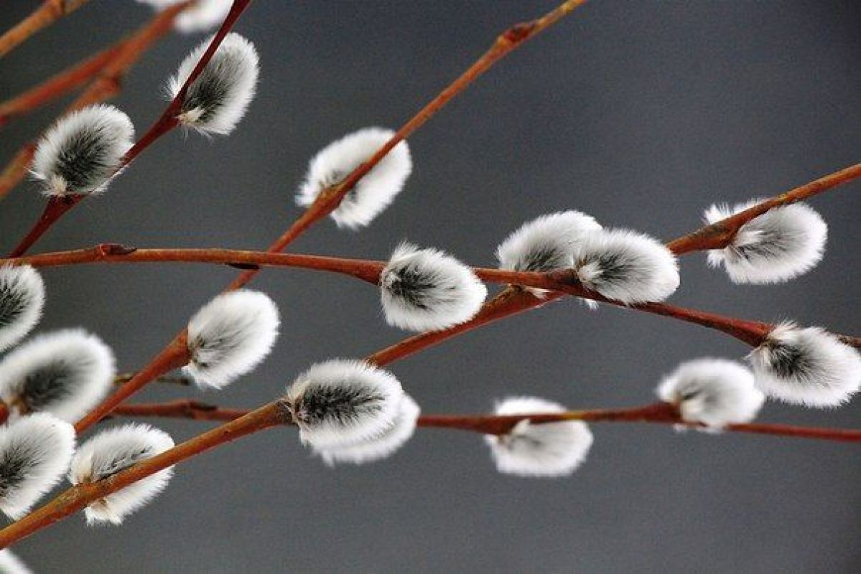
Что это за белые комочки, спрятались в темных шариках? (ответы детей).
Верба- это коричневатые веточки, с набухшими почками, из которых выглядывают пушистые шарики, напоминают нам о приходе весны. На фоне других деревьев, у которых ещё нет листьев, верба выглядит скромной невестой, протягивая свои веточки к солнцу. Через некоторое время, пушистые шарики сменятся на желто-зеленые соцветия, зазеленеет верба и потеряется в зелени кустов и деревьев.

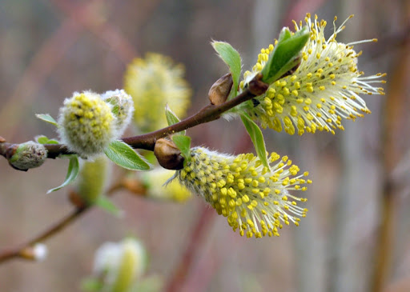
В честь красавицы назвали и день недели - Вербное воскресенье, в который люди идут в храм, неся в руках символ весны, вестника великого православного праздника Пасхи.
Верба – дерево, любимое на Руси. «Дотронься до вербы и передаст она тебе свою силу, красоту» – так в старину гласило поверье.
Четверостишие: Автор стихов: Агния Барто
Верба, верба, верба,
Верба зацвела.
Это значит верно,
Что весна пришла.

Загадка:
Пушистые комочки
Расселись на пруточке.
Весною зацветает,
И Пасху зазывает.
Ответ: верба.

-Ребята, давайте слепим веточку вербы.
Но для начала приготовим ручки.
И так приступим. Нам для работы потребуется пластилин, из которого мы будем лепить веточку. Ребята, какой цвет мы будет использовать для создания веточки (коричневый) Правильно. Возьмите ,пожалуйста, пластилин коричневого цвета. Отщипните небольшой кусочек, сомните его в кулачке, чтоб он был мягким и податливым. А теперь раскатайте его прямыми продольными движениями ладошками туда – обратно. Если затрудняетесь, то пластилин можно раскатать одной ладонью на твёрдой поверхности доски, тоже прямыми движениями. Раскатав «валики», прикрепляем путем прижатия к цветному картону, размещая в виде кустика.
Теперь возьмём пластилин белого цвета и отщипнём от него маленький кусочек. Скатаем маленький комочек и прилепим его на наши веточки - это будут у нас почки.
Дети делают маленькие комочки- почки, которые распределяют по веточке справа и слева. Молодцы!
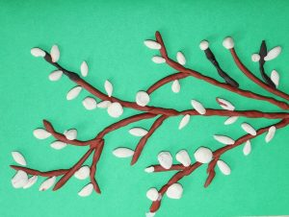

2.Физическая культура№34 (Повторение)
(смотреть 13.05.2020)

